**데이터베이스시스템**

**14주차 과제**



|  |  |
| --- | --- |
| **과목** | 데이터베이스시스템 |
| **이름** | 김규영 |
| **학번** | 1726092 |
| **과제명** | 데이터베이스시스템 14주차 과제 |

**[문제1] PT8-10, Emp 테이블에서 5개 커럼을 선택하여 emp2 테이블을 생성하고 인덱스를 생성하고 인덱스 전후 검색할 것.**

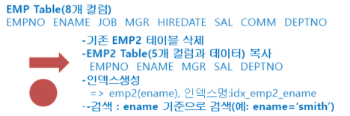

SQL> drop table emp2 cascade constraint;

**-기존EMP2 테이블 삭제**

SQL> create table emp2

2 as

3 select empno, ename, mgr, sal, deptno

4 from emp;

Table created.

**-EMP2 Table(5개 컬럼과 데이터)복사**

EMPNO ENAME MGR SAL DEPTNO

SQL> set linesize 200

SQL> select * from emp2;

EMPNO ENAME MGR SAL DEPTNO

---------- ---------- ---------- ---------- ----------

7839 KING 5000 10

7698 BLAKE 7839 2850 30

7782 CLARK 7839 2450 10

7566 JONES 7839 2975 20

7788 SCOTT 7566 3000 20

. . .

16 rows selected.

SQL> create **unique** index idx_emp2_ename

2 on emp2(ename);

Index created.

SQL> select * from emp2 where ename='SMITH';

EMPNO ENAME MGR SAL DEPTNO

---------- ---------- ---------- ---------- ----------

7369 SMITH 7902 800 20

**-인덱스생성**

=> emp2(ename), 인덱스명:idx_emp2_ename

-**-검색: ename 기준으로 검색(예: ename=‘smith’)**

**[실행결과]**

유니크를 지정해서 값이 적고 유일한 값을 기준으로 하는 컬럼을 생성해 내고 인덱스를 만들어서 검색했습니다.

**[문제2] PT8-11**



SQL> create table dept2

2 (dcode number,

3 dname varchar(5) constraint pri_dname_key primary key,

4 zip number,

5 area varchar(20));

Table created.

**- dept2 테이블(dcode, dname, zip, area)생성**

SQL> insert into dept2 values (9100,'temp1',1006,'Seoul Branch');

1 row created.

SQL> insert into dept2 values (9101,'temp1',1006,'Busan Branch');

insert into dept2 values (9101,'temp1',1006,'Busan Branch')

*

ERROR at line 1:

ORA-00001: unique constraint (USER23.PRI_DNAME_KEY) violated

**- dname을 unique key로 설정, 인덱스 설정**

**- 위의 행을 입력하여 오류 여부 확인할 것**

**[문제3] PT8-12**

SQL> create index idx_emp2_deptno on emp2(deptno);

Index created.

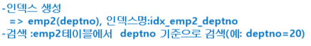

SQL> select * from emp2 where deptno=20;

EMPNO ENAME MGR SAL DEPTNO

---------- ---------- ---------- ---------- ----------

7566 JONES 7839 2975 20

7788 SCOTT 7566 3000 20

7902 FORD 7566 3000 20

7369 SMITH 7902 800 20

7876 ADAMS 7788 1100 20

**PT8-13**

인덱스가 존재하는 컬럼에 대해 SQL함수를 사용하게 되면 인덱스 칼럼에 변형이 생겨 ENAME에 대해 생성되어 있는 인덱스를 사용하지 못합니다. 이러한 경우 함수 기반 인덱스(Function Based Index)를 사용하면 해결할 수 있는데 다음처럼 인덱스를 만듭니다. 또한 인덱스가 생성될 컬럼에는 SQL함수나 산술식, 상수, 사용자 정의 함수를 적용할 수 있습니다.

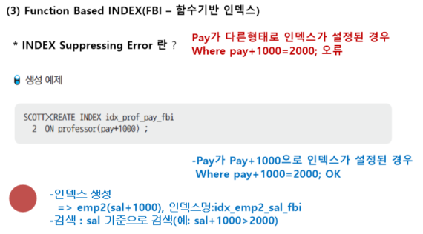

SQL> create index idx_emp2_sal_fbi on emp2(sal+1000);

Index created.

SQL> select * from emp2 where sal+1000>2000;

EMPNO ENAME MGR SAL DEPTNO

---------- ---------- ---------- ---------- ----------

7876 ADAMS 7788 1100 20

7521 WARD 7698 1250 30

7654 MARTIN 7698 1250 30

7934 MILLER 7782 1300 10

7844 TURNER 7698 1500 30

7499 ALLEN 7698 1600 30

7782 CLARK 7839 2450 10

7698 BLAKE 7839 2850 30

7566 JONES 7839 2975 20

7788 SCOTT 7566 3000 20

7902 FORD 7566 3000 20

EMPNO ENAME MGR SAL DEPTNO

---------- ---------- ---------- ---------- ----------

2000 Cat 3000 30

1000 Tiger 3600 10

7839 KING 5000 10

14 rows selected.

**\* 에러가 나지 않습니다. 잘 되는데 교수님께 여쭤봐야겠습니다.**

**PT8-15**

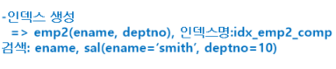

SQL> create index idx_emp2_comp on emp2(ename,deptno);

Index created.

**두번째 결과에서 검사하는 경우의 수를 줄이는 것이 성능면에서 도움이 됩니다.**

SQL> select * from emp2 where ename='SMITH' and deptno=20;

EMPNO ENAME MGR SAL DEPTNO

---------- ---------- ---------- ---------- ----------

7369 SMITH 7902 800 20

**PT8-17 , PT8-18**



SQL> create bitmap index idx_emp2_deptno_bit on emp2(deptno);

create bitmap index idx_emp2_deptno_bit on emp2(deptno)

*

ERROR at line 1:

ORA-00439: feature not enabled: Bit-mapped indexes

-- Standard Edition 버전(유료버전)에서만 사용 가능

-- ORA-00439: feature not enabled: Bit-mapped indexes

**인덱스를 생성해야한다고 해서 오률를 검색해보니 비트맵은 유료버전에서만 사용이 가능하다고 합니다. 그래서 18 17은 시도를 못해보았습니다.**

**PT8-23**

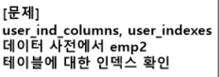

SQL> set linesize 200

SQL> col table_name for a10

SQL> col column_name for a10

SQL> col index'_name for a20

SQL> select **table_name, column_name, index_name**

2 from **user_ind_columns**

3 where table_name='EMP2';

TABLE_NAME COLUMN_NAM INDEX_NAME

---------- ---------- -----------

EMP2 ENAME IDX_EMP2_ENAME

EMP2 DEPTNO IDX_EMP2_DEPTNO

EMP2 SYS_NC0000 IDX_EMP2_SAL_FBI

6$

EMP2 SAL IDX_EMP2_PAY_ERROR

EMP2 ENAME IDX_EMP2_COMP

EMP2 DEPTNO IDX_EMP2_COMP

**6 rows selected.**

SQL> select **table_name, index_name**

2 from **user_indexes**

3 where table_name='EMP2';

TABLE_NAME INDEX_NAME

EMP2 IDX_EMP2_ENAME

EMP2 IDX_EMP2_DEPTNO

EMP2 IDX_EMP2_SAL_FBI

EMP2 IDX_EMP2_PAY_ERROR

EMP2 IDX_EMP2_COMP

**PT8-24**

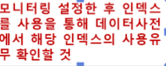

SQL> ***alter index idx_emp2_ename monitoring usage;***

SQL> select **index_name, used**

2 from **v$object_usage**

3 where **index_name = 'IDX_EMP2_ENAME';**

**단 인덱스이름이 대문자여야만 한다.**

**단 위 내용은 자신이 만든 인덱스만 확인 가능함.**

INDEX_NAME

USE

-------------------------------------------------------------------------------------------------------------------------------- ---

IDX_EMP2_ENAME

NO

SQL> ***alter index idx_emp2_ename nomonitoring usage;***

Index altered.

**[실행결과]**

인덱스의 생성방법과 unique와 다른 인덱스 접근방법들에 대해서 배웠습니다.

하지만 중간에 하다가 function base index는 왜 기본 인덱싱 되어져있는 sal에 +1000을 해서 변형을 가해도, 에러가 안나고 쿼리가 잘 날라갔습니다.

**[문제5] PT9-6-12, Case1, Cas2, Case3 테스트하고 결과 확인하기**

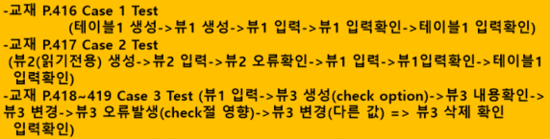

SQL> create table o_table(

2 a NUMBER,

3 b NUMBER);

SQL> create noforce view view1

2 as

3 select a,b

4 from o_table;

**테이블과 뷰를 생성했습니다. (no force default)**

SQL> insert into view1 values(1,2);

1 row created.

SQL> select * from view1;

SQL> select * from o_table;

A B

---------- ----------

1 2

**뷰에 값을 넣은 후에 원본 테이블 값과 비교하니 같은 값이 들어가 있습니다.**

SQL> create noforce view view2

2 as

3 select a,b

4 from o_table with read only;

View created.

**이번엔 read only 속성을 가진 뷰를 만들어보겠습니다.**

SQL> insert into view2 values (3,4);

insert into view2 values (3,4)

*

ERROR at line 1:

ORA-42399: cannot perform a DML operation on a read-only view

**read only 속성을 가지게 되면 수정 삭제 삽입이 제한되는 것을 확인합니다.**

SQL> insert into view1 values (3,4);

1 row created.

**단 read only 속성이 붙지 않은 뷰에 대해서는 삽입이 정상적으로 수행됩니다.**

SQL> select * from view1;

SQL> select * from view2;

SQL> select * from o_table;

A B

---------- ----------

1 2

3 4

SQL> create view view3

2 as

3 select a,b

4 from o_table

5 where a=3 w**ith check option;**

View created.

SQL> select * from view3;

A B

---------- ----------

3 4

**with check option 속성을 가진 뷰를 만들어주고 그 where에서 필터링된 값을 확인해줍니다.**

SQL> update view3

2 set a=5

3 where b=4;

update view3

*

ERROR at line 1:

ORA-01402: view WITH CHECK OPTION where-clause violation

**조건에 사용 되어진 컬럼값은 뷰를 통해서는 변경이 불가능하다.**

**만약 뷰를 생성할 때, 부서 번호가 20일 사원 정보만 추출했다면 해당 뷰로 부서 번호를 40번으로 변경할 수 없게 한다는 것이다.**

**부서 번호가 뷰를 생성할 때 조건으로 사용되었으므로, 절대, 부서 번호 값은 뷰를 통해서는 변경할 수 없다.**

SQL> update view3

2 set b=5

3 where a=3;

1 row updated.

SQL> select * from view3;

A B

---------- ----------

3 5

**뷰를 통해 조건절로 지워줍니다.**

SQL> delete from view3

2 where a=3;

1 row deleted.

SQL> select * from view3;

no rows selected

**[문제4] PT9-5, 단순 뷰를 생성하고 오류 확인하기**

SQL> create or replace view v_emp1

2 as

3 select empno, ename, sal

4 from emp;

View created.

**뷰를 통한 인덱스 생성은 불가능합니다.**

SQL> create index idx_v_emp_ename

2 on v_emp1(ename);

on v_emp1(ename)

*

ERROR at line 2:

ORA-01702: a view is not appropriate here

**[실행결과]**

뷰를 통한 인덱스를 만드는 것에 대해서 안되는 것이고 원본 테이블을 대상으로 해야 인덱싱을 할 수 있습니다.